Книжная выставка
«Путешествие в волшебный мир птиц и зверей»
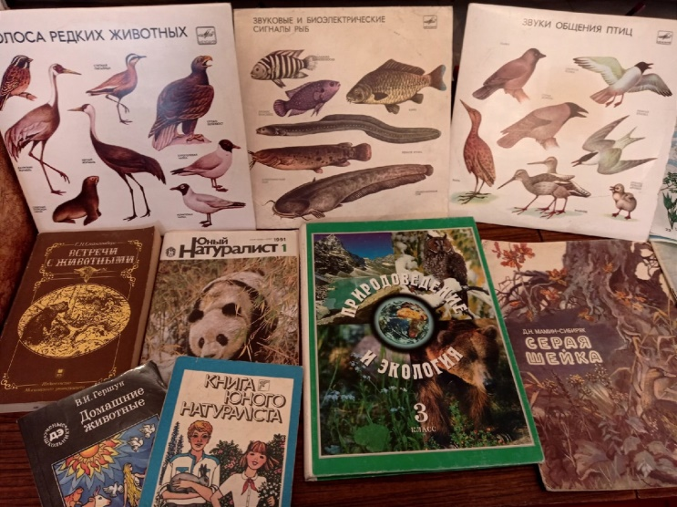
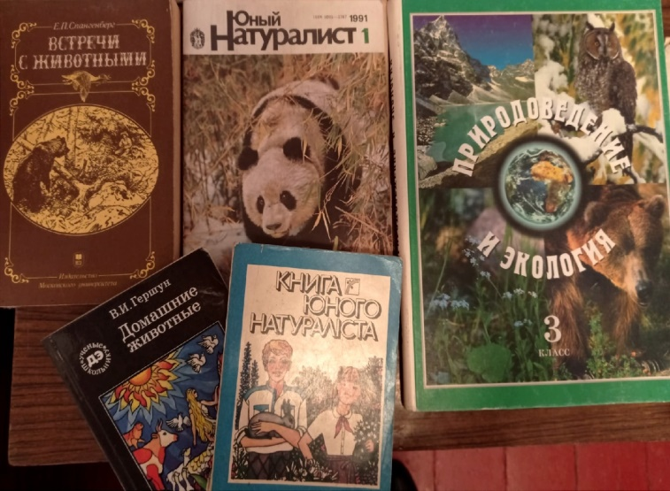
Ребята, писатели бывают разные. Одни пишут про детей и про школу, другие в своих книгах описывают путешествия по разным странам, третьи сочиняют фантастические истории. А бывают такие писатели, которые пишут книги о природе и о животных. Таких писателей называют натуралистами. Сегодня мы познакомимся с двумя писателями-натуралистами. Это Николай Сладков и Евгений Чарушин. С помощью их книг мы отправимся в удивительный мир животных.

К юбилейной дате замечательного писателя — натуралиста Евгения Ивановича Чарушина библиотека СШ № 18 приглашает юных читателей на литературную онлайн – выставку «Путешествие в волшебный мир зверей и птиц».
